OSNOVNA ŠKOLA IVANA PERKOVCA
Šenkovec, Zagrebačka 30

Š k o l s k a k u h i n j a

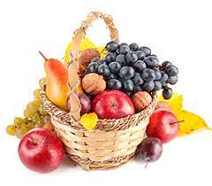

J E L O V N I K

PRODUŽENI BORAVAK
30.10.2023. – 03.11.2023.

RUČAK UŽINA
PONEDJELJAK:
/
UTORAK:
/
SRIJEDA:
/
ČETVRTAK:
Varivo od poriluka s kobasicama, Čokoladne pahuljice, mlijeko, kukuruzni kruh
PETAK:
Juha, pohani oslić, pire krumpir, raženi/ Krekeri od lana, sirni namaz
polubijeli kruh

D o b a r t e k !

